Contaminazioni Creative di Porpore
a cura di Simonetta Della Scala

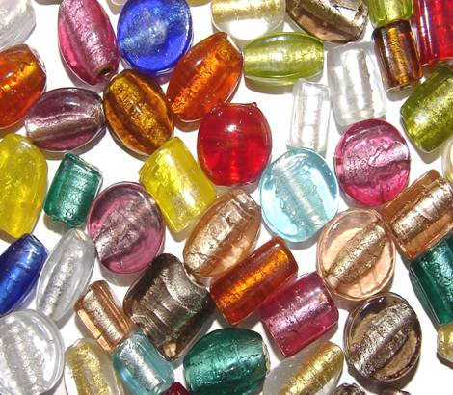

Spire: Spettacolo di Contaminazioni tra le arti previsto per autunno-inverno 2006-07
Le Spire hanno il suono dell’incomunicabilità o della vicinanza bruciante fino all’intersezione con l’altro, urlano il contatto e la privazione estrema tra due individui…

Dall’intervista presente nella sezione di Porpore “Chi siamo: La Redazione”, (formulata da Giuseppe Cornacchia a Simonetta Della Scala e comparsa sul sito nabassar.it)
SDS: Porpore è una “creatura” duplice, troverete la parte di saggistica, di varia ed ampia argomentazione culturale, con particolare attenzione agli artisti esordienti in ogni settore; e le sperimentazioni teatrali per il momento su territorio locale, come ricerca ulteriore di fin dove si possano tendere e compenetrare i possibili volti dell’arte. Per ciò che concerne gli spettacoli dunque, in cui porto provocatoriamente e disorganicamente in scena testi di narratori e poeti inediti, per infondere loro anche la potenzialità di un’altra vita, essi constano di performances sperimentali, di contaminazioni fra le arti, in cui ogni grana del mondo artistico risulti allo stesso modo protagonista e si compenetri, almeno negli intenti, con gli altri elementi, in una fusione o interazione sempre attiva. Nei suoi spettacoli, ogni volta dissimili fra loro, vòlti a promuovere sì la stessa rivista con i suoi contenuti inediti di frizzanti e nuovi, ma lavorando soprattutto a fondo sulla creazione scenica ed utilizzando sempre diverse sorprese, Porpore mantiene, come linea guida, una sorta di principio dello staniamento, del contrasto, fra recitativo, luci, suoni, musica, costumi, danza, scenografia, pittura estemporanea, trucco, interpretazione, movimenti corporei, uso di oggetti scenici etc... Le performances, si formano in base ai noti principi mutuati dal terzo teatro ma non solo, di una costruzione che parte dalla creatività dei partecipanti, e li mette pertanto in gioco totalmente, e non da idee precostituite. Si porgono in esse anche citazioni e spunti dall'universo artistico di ampio spettro ed operazioni concettuali mirate.

Gli spettacoli di Contaminazioni Creative spesso affrontano, stridore esistenziale, male di vivere sfidato anche con ironia e sensualità.
Vi si trova esplorazione delle dinamiche relazionali le più svariate, con attenzione alla linea di confine su cui veloce, fugge, l’incomunicabilità; rapporti estraniati in uno scampolo d’assurdo e in un continuo choc in movimento.
I sentimenti, le parole, tutto scivola in un crepitanti spire rosso vetro in bilico sui voltaggi estremi... verso un abbacinate nulla presentificato.

Ed ancora...
Rifrazioni verde notte.
Esistenze moltiplicate sui gangli crepitanti dei menage relazionali.
Porpore www.porpore.com, Laboratorio di cultura contemporanea virerà in una magica sinestesia di stagioni, fra danze, testi, canto, movimento, suono, sorprese.
Sentitevi parte di noi, come noi cercheremo di entrare in ognuno di voi.
Percepite parole, distanze, ironia, dolore, come vostra pelle segreta.
Elettrodi per un unico voltaggio inside, insieme, tutti i presenti.
Cercheremo di spalancare un viaggio all’interno delle vostre menti, dal quale nessuno, sebbene estraniato, desideri mai tornare.
Siate noi come muta di serpente e per un crepuscolo la nostra solitudine non esista rivestita densa dai vostri sensi.
E se venuti ad udirci, quando torneremo, un grazie profondo da ciascuno di noi.

Lucìe
Vedrai monete
scuotersi di specchi,
forse per manso
eviterai di labbra,
crini, vulve.
Ed io colei
a sussurrarti il fato

ed io colei
senza più alcun fato.
SDS.

